MỤC LỤC
ĐẶT VẤN ĐỀ
1. Lý do chọn đề tài: 1
2. Mục đích nghiên cứu: 2
3. Đối tượng nghiên cứu: 2
GIẢI QUYẾT VẤN ĐỀ 4
2. Cơ sở thực tiễn 4
2.1. Đặc điểm tình hình chung: 4
2.2. Những thuận lợi, khó khăn 5
3. Các Biện pháp 5
3.1. Biện pháp 1: 6
3.2. Biện pháp 2. 9
3.3. Biện pháp 3. 10
3.4. Biện pháp 4: . 12
3.5. Biện pháp 5. 13
4. Hiệu quả của sáng kiến kinh nghiệm đối với hoạt động giáo dục, với giáo viên và nhà trường: 14
4.1. Đối với giáo viên: 14
4.2. Đối với trẻ: 14
KẾT LUẬN CHUNG 16
1.Kết luận 16
2. Bài học kinh nghiệm 17
3. Kiến nghị 17

ĐẶT VẤN ĐỀ

1. Lý do chọn đề tài:
Cấp học mầm non là cấp học mở đầu trong hệ thống giáo dục quốc dân, là khâu đầu tiên trong quá trình giáo dục nhằm hình thành những cơ sở cho nhân cách con người mới. Muốn thực hiện được mục tiêu đó phải tổ chức hướng dẫn cho trẻ tham gia vào các loại hình hoạt động phong phú đa dạng. Việc nuôi dậy trẻ không chỉ là cho trẻ ăn, chăm trẻ ngủ mà còn là người thầy giúp trẻ hiểu được những tri thức đơn giản, đầu tiên của các sự vật hiện tượng và thế giới xung quanh trẻ. Nuôi dưỡng trẻ để sau này trẻ trở thành những con người có tâm hồn trong sáng, thể lực cường tráng và một trí tuệ tinh thông. Song song với việc lập kế hoạch giáo dục lấy trẻ làm trung tâm, mỗi nhà trường cũng cần phải xây dựng môi trường hoạt động cho trẻ được trải nghiệm. Môi trường giáo dục phát triển ngôn ngữ trong trường mầm non là tổ hợp những điều kiện tự nhiên – xã hội cần thiết, trực tiếp ảnh hưởng đến hoạt động chăm sóc, giáo dục trẻ ở trường mầm non. Ngôn ngữ – thành tựu lớn nhất của con người – là một hệ thống tín hiệu đặc biệt. Nó là phương tiện giao tiếp quan trọng nhất của các thành viên trong xã hội loài người, nhờ có ngôn ngữ con người có thể trao đổi cho nhau những hiểu biết, truyền cho nhau những kinh ngiệm, bày tỏ với nhau những nguyện vọng, ý muốn và cùng nhau thực hiện những dự định tương lai.
Trường mầm non là nơi tạo điều kiện để trẻ phát triển toàn vẹn nhân cách cho trẻ, trong đó vai trò của nhà giáo dục và hoạt động tích cực của từng cá nhân trẻ có ảnh hưởng to lớn đến sự phát triển của trẻ nói chung và phát triển ngôn ngữ của từng trẻ nói riêng. Song trên thực tế để giúp trẻ phát triển ngôn ngữ giáo viên mầm non đã làm gì để cung cấp cho trẻ vốn từ phong phú, dạy trẻ phát âm chuẩn? Hay khi hướng dẫn trẻ tham gia vào hoạt động ngôn ngữ giáo viên đã phát huy được tính tích cực, đã tạo điều kiện cho trẻ được luyên tập khả năng nói, phát âm chính xác, sử dụng từ đúng để diễn đạt ý nghĩ của mình trong các tình huống khác nhau của hoạt động ngôn ngữ chưa ?…
Trong quá trình phát triển toàn diện nhân cách cong người nói chung và trẻ mầm non nói riêng thì các hoạt động ngoại khóa đóng một vai trò quan trọng đặc biệt và không thế thiếu. Khi trẻ tham gia vào các hoạt động ngoại khóa, trẻ được nhận thức về môi trường xung quanh, về cuộc sống của con người, sự quan tâm chia sẻ đối với người thân, với các bạn và mọi người xung quanh. Khi tham gia hoạt động ngoại khóa trẻ được trải nghiệm được thực hành từ đó trẻ có kiến thức về cuộc sống, có những kỹ năng cơ bản về cuộc sống khi chính bản thân trẻ được trực tiếp tham gia. Ngoài ra, trẻ được giao lưu với mọi người làm ở các nghề khác nhau, ở những lứa tuổi khác nhau giúp trẻ mạnh dạn, tự tin hơn trong cuộc sống.
Là một cán bộ quản lý, hàng ngày trực tiếp chỉ đạo giáo viên thực hiện nhiệm vụ chuyên môn của mình nên bản thân tôi luôn trăn trở, suy nghĩ phải xây dựng môi trường giáo dục phát triển ngôn ngữ như thế nào để trẻ được hoạt động một cách trung tâm nhất, tích cực nhất, thoải mái nhất mà lại đạt được hiệu quả cao nhất luôn là vấn đề mà bản thân tôi đặc biệt quan tâm. Vì vậy trong năm học 2019-2020 tôi đã nghiên cứu đề tài: “Một số biện pháp tổ chức hoạt động ngoại khóa cho trẻ đạt hiệu quả cao tại trường mầm non”

2. Mục đích nghiên cứu:

+ Giúp đội ngũ giáo viên trong nhà trường nâng cao nhận thức và năng lực về quản lý, tổ chức chăm sóc, giáo dục trẻ, thực hiện Chương trình Giáo dục mầm non theo quan điểm giáo dục lấy trẻ làm trung tâm phù hợp điều kiện cụ thể của nhóm, lớp và địa phương.
+ Giúp đội ngũ giáo viên và học sinh xây dựng môi trường giáo dục phát triển ngôn ngữ mang tính “mở”, kích thích sự tập trung chú ý, tư duy và cảm xúc tích cực của trẻ, thúc đẩy trẻ tham gia hiệu quả vào các hoạt động chơi và trải nghiệm đa dạng.

+ Tạo cho trẻ cơ hội học tập qua chơi và bằng nhiều cách khác nhau phù hợp với nhu cầu, hứng thú và khả năng của bản thân trẻ.

+ Huy động sự tham gia của nhà trường, gia đình và xã hội, tạo sự thống nhất cùng quan tâm xây dựng môi trường giáo dục cho trẻ trong trường mầm non

Nghiên cứu “Một số biện pháp tổ chức hoạt động ngoại khóa cho trẻ đạt hiệu quả cao tại trường mầm non” nhằm đưa ra các biện pháp nâng cao chất lượng hoạt động ngoại khóa trong nhà trường. Đồng thời xây dựng hệ thống kế hoạch hoạt động ngoại khóa có chất lượng đảm bảo được yêu cầu đổi mới giáo dục trong giai đoạn hiện nay. Giúp giáo viên tích cực đổi mới phương pháp, hình thức trong giáo dục trẻ theo quan điểm “ Lấy trẻ làm trung tâm”.

3. Thời gian nghiên cứu:

Từ tháng 9 năm 2019 đến tháng 2 năm 2020

4. Đối tượng nghiên cứu:
Với đề tài này, đối tượng nghiên cứu là: Một số biện pháp tổ chức tốt hoạt động ngoại khóa cho trẻ trong trường mầm non.
5. Phương pháp nghiên cứu:
Nghiên cứu đề tài này tôi đã sử dụng các phương pháp sau:
- Phương pháp nghiên cứu lý luận;
- Phương pháp nghiên cứu thực tiễn;
- Phương pháp phân tích tổng hợp;
- Phương pháp thống k

GIẢI QUYẾT VẤN ĐỀ

1. Cơ sở lí luận
Hoạt động ngoại khóa là những hoạt động được thực hiện ngoài giờ học, tuỳ thuộc vào hứng thú, sở thích, nguyện vọng của mỗi trẻ trong khuôn khổ khả năng và điều kiện tổ chức có được của nhà trường.
Hoạt động ngoại khóa là một trong những mảng hoạt động giáo dục quan trọng ở nhà trường trong việc giáo dục trẻ phát triển toàn diện. Hoạt động này có ý nghĩa hỗ trợ cho giáo dục chính khóa, góp phần phát triển và hoàn thiện nhân cách, bồi dưỡng năng khiếu và tài năng sáng tạo của trẻ, kích thích thiên hướng của trẻ về một mặt hoạt động nào đó.
Hoạt động ngoại khóa có tác dụng nâng cao hứng thú học tập chính khóa.Nội dung của hoạt động ngoại khóa rất phong phú và đa dạng thể hiện qua các hoạt động xã hội, văn nghệ, thể dục thể thao, tham quan, lao động, khám phá khoa học v.v…nhờ đó các kiến thức tiếp thu được ở trên lớp có cơ hội được củng cố, khắc sâu, áp dụng và mở rộng thêm trên thực tế.
Bên cạnh đó, hoạt động ngoại khóa góp phần giáo dục tính tổ chức, tính kế hoạch. Hoạt động ngoại khóa góp phần giáo dục tính tổ chức, tính kế hoạch tinh thần làm chủ và hợp tác trên cơ sở những hoạt động thực tế. Hoạt động ngoại khóa được thực hiện cơ bản dựa trên sự tự nguyện, tự giác của trẻ cộng với sự giúp đỡ thích hợp của giáo viên sẽ động viên trẻ nỗ lực hết mình giải quyết vấn đề đặt ra.
Không chỉ vậy, hoạt động ngoại khóa góp phần phát triển trí lực và khả năng sáng tạo. Hoạt động ngoại khóa làm cho quá trình dạy bộ môn thêm phong phú đa dạng, làm cho việc học tập của trẻ thêm hứng thú sinh động, tạo cho trẻ lòng hăng say yêu công việc, đó là điều kiện để phát triển năng lực sẵn có của trẻ.Trong khi tiến hành hoạt động ngoại khóa, trẻ được tự mình nghiên cứu, tự mình tìm hiểu vấn đề và tranh luận với bạn bè trong sự cân nhắc kĩ càng. Chính vì thế, hoạt động ngoại khóa góp phần đắc lực trong việc phát triển trí lực và khả năng sáng tạo và tinh thần tập thể của trẻ.
Đồng thời, khi được tham gia các hoạt động ngoại khóa trẻ được bổ sung các kỹ năng và kinh nghiệm sống .Vì điều kiện thời gian, trong chương trình chính khoá có những phần giáo viên không thể giới thiệu hết được. Những phần này nếu được bổ sung bởi hoạt động ngoại khóathì kiến thức của trẻ sẽ được mở rộng thêm.Hoạt động ngoại khóa có tác dụng quan trọng trong việc bổ sung các kỹ năng và kinh nghiệm sống cho trẻ, điều mà hầu hết các trường học hiện nay đều rất quan tâm .
Cuối cùng, một vai trò đặc biệt quan trọng không thể không nhác đến đó là hoạt động ngoại khóa giúp người giáo viên gần gũi với trẻ, nắm vững khả năng, tâm lí của trẻ, từ đó việc áp dụng các phương pháp dạy học thích hợp hơn, hiệu quả giảng dạy sẽ cao hơn.

2 Cơ sở thực tiễn

2.1. Đặc điểm tình hình chung:
Trường mầm non chúng tôi là trường công lập, nằm ven bờ sông Hồng. Hiện nay trường có 10 nhóm lớp, trong đó 8 lớp mẫu giáo, 2 nhóm nhà trẻ với tổng số cháu là 396 cháu. Toàn trường có 38 CBGV- CNV đều đạt trình độ chuẩn, trên chuẩn. Trong đó giáo viên đứng lớp là 22 cô, có trình độ như sau:
TSGV | Đại học | Cao đẳng | Trung cấp | Sơ cấp  Không CM | Đang học  ĐH
22 | 13 | 5 | 4 | 0 | 5
TL% | 59% | 23% | 18% | 0 | 23%
Trong mấy năm gần đây, chất lượng toàn diện nhà trường đã vươn lên và có nhiều khởi sắc: kết quả thi GV dạy giỏi cấp Huyện nhà trường đều đạt kết quả tốt, được các đồng chí trong đoàn đánh giá cao về công tác xây dựng môi trường hoạt động cho trẻ có nhiều góc mở,kỹ năng trẻ hoạt động tốt. Đặc biệt trong đợt thi GVG cấp Huyện vào tháng 12- 2020, trường đã có 1 giáo viên đạt giải Nhất cấp Huyện . Phải nói rằng chất lượng chăm sóc giáo dục của trường đã nâng cao rõ rệt, đó chính là sự phấn đấu không ngừng của từng thành viên trong nhà trường.

2.2. Những thuận lợi, khó khăn
a. Thuận lợi:
- Nhà trường luôn nhận được sự quan tâm của các cấp lãnh đạo và đặc biệt là sự quan tâm chỉ đạo sâu sát, tận tình của lãnh đạo Phòng giáo dục trong các hoạt động của nhà trường, tổ chức phát động phong trào sát sao, cụ thể.
- Cơ sở vật chất trang thiết bị, phương tiện hiện đại được đầu tư dần đáp ứng yêu cầu giáo dục mầm non mới trong giai đoạn hiện nay.
- Ban giám hiệu đoàn kết, thống nhất cao, chỉ đạo sâu sát, đều tay, luôn quan tâm tạo điều kiện cho giáo viên tham gia đầy đủ các buổi kiến tập của trường bạn do Sở GD; Phòng GD tổ chức, chỉ đạo xây dựng kiến tập tại trường đầy đủ.
- Đội ngũ giáo viên trẻ, có trình độ chuyên môn đạt chuẩn và trên chuẩn, luôn nhiệt tình, tận tụy, tâm huyết với nghề, yêu thương trẻ, sáng tạo trong công việc, có tinh thần trách nhiệm, hoàn thành tốt mọi nhiệm vụ được giao, luôn tích cực phấn đấu học hỏi để không ngừng vươn lên, nâng cao trình độ chuyên môn nghiệp vụ và năng lực sư phạm.
- Nhà trường luôn được sự quan tâm , phối hợp của ban đại diện hội cha mẹ học sinh. Mọi hoạt động của nhà trường thông qua hội cha mẹ học sinh đều nhận được sự ủng hộ, hỗ trợ cũng như sự phối hợp tạo điều kiện nhất là những chương trình hoạt động ngoại khóa trong những năm vừa qua đều thu hút được đông đảo trẻ và phụ huynh tham gia.
b. Khó khăn
- Kinh phí đầu tư còn hạn chế, đồ chơi theo thông tư 02 đã có nhưng chưa phong phú nên phần nào ảnh hưởng đến chất lượng hoạt động.
- Đội ngũ giáo viên trẻ, kinh nghiệm chưa có nhiều,một số giáo viên còn hạn chế về trình độ sáng tạo nên hoạt động hoạt động ngoại khóa cho trẻ chưa được chú trọng đúng mức.
- Khả năng nhận thức, độ nhanh nhẹn của trẻ còn chênh lệch
- Điều kiện cơ sở vật chất của nhà trường cho các hoạt động ngoại khóa còn thiếu thốn. Nguồn kinh phí cho hoạt động ngoại khóa còn ít ỏi nên dù có muốn tổ chức nhiều các hoạt động cũng khó thực hiện được.

Bảng khảo sát giáo viên trước khi áp dụng sáng kiến kinh nghiệm:
STT | Tiêu chí khảo sát | TS  giáo viên | Mức độ đạt được
STT | Tiêu chí khảo sát | TS  giáo viên | Đạt | TL% | Chưa đạt | TL%
1 | Đổi mới hình thức tổ chức hoạt động ngoại khóa của trẻ theo quan điểm giáo dục lấy trẻ làm trung tâm. | 22 | 8 | 36 | 14 | 54
2 | Sáng tạo trong việc tổ chức hoạt động ngoại khóa phù hợp với chủ đề. sự kiện | 22 | 8 | 36 | 15 | 54
3 | Tổ chức, hướng dẫn trẻ khai thác tham gia hoạt động ngoại khóa một cách hiệu quả | 22 | 8 | 36 | 15 | 54
4 | Tổ chức hoạt động ngoại khóa tạo cơ hội cho trẻ được bộc lộ hết khả năng của riêng mình. | 22 | 9 | 41 | 13 | 59

Bảng khảo sát mức độ của trẻ trước khi áp dụng sáng kiến kinh nghiệm:
STT | Tiêu chí khảo sát | TS  trẻ | Mức độ đạt được
STT | Tiêu chí khảo sát | TS  trẻ | Đạt | TL% | Chưa đạt | TL%
1 | Trẻ hứng thú, tích cực tham gia vào hoạt động ngoại khóa cùng với cô giáo và các bạn. | 396 | 190 | 48 | 206 | 52
2 | Trẻ chủ động tham gia vào các hoạt động học tập, vui chơi theo quan điểm giáo dục lấy trẻ làm trung tâm. | 396 | 178 | 45 | 218 | 55
3 | Trẻ thể hiện mối quan hệ thân thiện, với cô giáo, với các thông qua hoạt động ngoại khóa | 396 | 187 | 47 | 209 | 53
4 | Trẻ phát triển một cách toàn diện về trí, thể, mỹ thông qua hoạt động ngoại khóa. | 396 | 193 | 49 | 203 | 51

Xuất phát từ những đặc điểm tình hình của nhà trường cùng với một số khó khăn thuận lợi đã nêu trên, để giải quyết được những vấn đề đó tôi đã tìm tòi và đưa ra: “Một số biện pháp tổ chức tốt hoạt động ngoại khóa cho trẻ đạt hiệu quả cao tại trường mầm non”

3. Các Biện pháp
3.1. Biện pháp 1: Lập kế hoạch, triển khai kế hoạch tới giáo viên, nhân viên và phụ huynh trong nhà trườngvề tổ chức hoạt động ngoại khóa.
Lập kế hoạch và triển khai kế hoạch giúp Ban giám hiệu và các giáo viên trong nhà trường định hướng được những nội dung hoạt động ngoại khóa cần thực hiện đó là những hoạt động nào? Thời gian thực hiện? biện pháp thực hiện?
Cùng với kế hoạch thực hiện nhiệm vụ chương trình giáo dục mầm non, kế hoạch tổ chức hoạt động ngoại khóa cho trẻ là cần thiết giúp trẻ phát triển toàn diện nhân cách. Để việc lập kế hoạch được cụ thể, sát tình hình thực tế, tôi đã chủ động xây dựng kế hoạch và báo cáo xin ý kiến chỉ đạo của Hiệu trưởng và thông qua tới các tổ trưởng chuyên môn trong nhà trường. Bản kế hoạch đi sâu vào những nội dung:
Sau khi được sự nhất trí và ủng hộ cao của Hiệu trưởng và các tổ chuyên môn trong nhà trường về bản kế hoạch tổ chức hoạt động ngoại khóa cho trẻ mẫu giáo của nhà trường, tôi triển khai tới toàn thể cán bộ giáo viên, nhân viên và phụ huynh của nhà trường để thống nhất tên và số lượng các hoạt động ngoại khóa sẽ tổ chức trong năm học
Quá trình triển khai kế hoạch tôi thực hiện như sau: Đầu năm trong buổi họp hội đồng sư phạm tháng tôi gửi tới BGH và giáo viên các lớp bản kế hoạch để nhận được sự góp ý xây dựng. Sau khi đã có sự chỉnh sửa phù hợp tôi đã gửi tới bản hoàn chỉnh để giáo viên lưu tại các nhớm lớp và nắm bất nội dung các hoạt động ngoại khóa trong năm. Tiếp theo trong những cuộc họp hội đồng sư phạm và những cuộc họp sinh hoạt chuyên môn tôi cùng các tổ chuyên môn cùng nghiên cứu và phân công cụ thể người tổ chức thực hiện.
Để bản kế hoạch đạt kết quả như mong muốn và kích thích sự nhiệt tình, tâm huyết của giáo viên tôi cũng đã đề xuất những tiêu chí thi đua để taọ động lực cho học sinh và giáo viên. Ví dụ như: Cộng điểm tham gia các phòng trào cho các lớp có học sinh tham gia đông trong các buổi ngoại khóa, đánh giá trẻ thông qua kỹ năng thực hiện, đạt được trong các buổi ngoại khóa. Từ đó đánh giá thi đua giáo viên trong tháng.
Hình ảnh họp phụ huynh: Minh chứng 1
BẢNG KẾ HOẠCH CHƯƠNG TRÌNH HOẠT ĐỘNG
NGOẠI KHÓA NĂM HỌC 2019-2020

STT | CHƯƠNG TRÌNH | THỜI GIAN | BIỆN PHÁP  THỰC HIỆN | NGƯỜI THỰC HIỆN
1 | Tết Trung Thu của bé  - Bé tập múa lân  - Bé làm đèn ông sao  - Bé tập làm bánh dẻo | Tháng 9 | BGH phân công các tổ chuyên môn phụ trách chuẩn bị chương trình văn nghệ. | Ban giám hiệu, giáo viên khối mẫu giáo nhỡ+ lớn+ học sinh toàn trường
2 | Thi vẽ tranh nhân ngày 20/10 | Tháng 10 | Hiệu phó phụ trách chuyên môn phân công Tổ trưởng chuyên môn phụ trách xây dựng chương trình. Tổ phó các tổ MG nhỡ và MG bé phụ trách chuẩn bị đồ dùng trang thiết bị cho chương trình. | BGH, Giáo viên và học sinh 3 khối lớp Bé + Nhỡ+ Lớn
3 | Hội thi văn nghệ chào mừng ngày Nhà giáo Việt Nam 20/11 | Tháng 11 | Phân công nhiệm vụ mỗi lớp chuản bị 01 tiết mục văn nghệ tham gia buổi giao lưu. Phân công các tổ trưởng các khối xây dụng nội dung chương trình . | Giáo viên + học sinh các khối lớp mẫu giáo Bé+ Nhỡ + Lớn trong toàn trường .
4 | Bé vui đón NOEL | Tháng 12 | Liên kết phối hợp cùng trung tâm tiếng anh H&H tổ chức. Phân công giao viên các khối lớp Nhỡ + Lớn phối hợp với Giáo viên của trung tâm H&H rèn các tiết mục văn nghệ bằng tiếng anh. | Giáo viên tiếng Anh+Giáo viên và học sinh khối Nhỡ + Lớn
5 | Chương trình giao lưu văn nghệ : “Xuân Canh Tý”.  - Hội chợ quê  - Bé tâp gói bánh chưng.  - Bé chơi các trò chơi dân gian  -Bé tập làm ông đô | Tháng 1+ 2 | -BGH phân công cho các lớp chuẩn bị chương trình văn nghệ.  - Hiệu phó phụ trách chuyên môn chuẩn bị chương trình. Phân công giáo viên trang trí các gian hàng theo từng khối lớp cụ thể.  - Huy dộng ban đại diện hội cha mẹ học sinh hỗ chợ nguyên liệu và ủng hộ công sức thời gian tham gia gói bánh chưng. Nhân viên bếp hỗ trợ luộc bánh và trả bánh về các lớp . | BGH, giáo viên các khối lớp phụ huynh học sinh, các nhân viê nấu bếp và tọc sinh toàn trường.
6 | Tổ chức cho các con tham quan … | Tháng 3 | Ban giám hiệu phối hợp với công ty du lịch lên kế hoạch , tuyên truyền vận động phụ huynh học sinh cho trẻ tham gia buổi ngoại khóa. | Công ty du lịch, Giáo viên, học sinh các khối bé, nhỡ, lớn
7 | Tổ chức hội thi “Bé ngoan Bé giỏi” cấp trường. | Tháng 3 | Ban giám hiệu phân công hiệu phó phụ trách chuyên môn xây dựng kế hoạch, chương trình,bảng điểm.  Triển khai kế hoạch tới toàn bộ giáo viên trong trường. | Giáo viên+ Học sinh các khối MG lớn và MG Nhỡ.
8 | Tham quan các thắng cảnh của địa phương như: Làng gốm Kim Lan; Đài tưởng niệmcác anh hùng liệt sĩ;. | Tháng 4 | Hiệu phó chuyên môn lên kế hoạch chỉ đạo, giáo viên xây dựng kế hạch giáo dục và chuẩn bị giáo án tổ chức thực hiện. | Giáo viên và học sinh khối MG Nhỡ và khối MG lớn.
9 | Giao lưu ngoại khóa Tiếng Anh với trò chơi: “Rung chuông Vàng” , “ Bé vui học tiếng Anh”. | Tháng 4 | BGH phân công phối hợp giáo viên trung tâm Tiếng Anh với giáo viên khối mẫu giáo nhỡ và mẫu giáo lớn. | Giáo viên khối MGL+ MGN và học sinh tham gia học năng khiếu Tiếng Anh.
10 | Tham quan Trường Tiểu Học. | Tháng 5 | Phân công giáo viên lớp MGLớn xây dựng kế hoạch chương trình giáo dục. | Giáo viên và học sinh khối MG Lớn

Các hoạt động ngoại khóa tổ chức cho trẻ mẫu giáo phải phù hợp với nhu cầu và mong muốn của trẻ, phù hợp với từng thời điểm trong năm học và tình hình thực tế của nhà trường, phụ huynh.
3.2. Biện pháp 2. Tập huấn chuyên môn cho giáo viên kỹ năng tổ chức hoạt động ngoại khóa .

Đây là một nhiệm vụ quan trọng trong việc nâng cao chất lượng tổ chức hoạt động ngoại khóa cho trẻ .
Để chất lượng các buổi ngoại khóa đạt được kết quả tốt đòi hỏi mỗi giáo viên phải có những kỹ năng tổ chức nhất định .Vì vậy, tôi đã chỉ đạo các tổ chuyên môn xây dựng kế hoạch sinh hoạt chuyên môn về đề tài tổ chức các hoạt động ngoại khóa như: Tổ chức thi vẽ tranh nhân ngày Phụ nữ việt Nam 20/10, làm thiệp tặng bà tặng mẹ Nhân ngày 8/3, Thăm quan trường Tiểu học, thăm quan làng gốm cổ Kim Lan...Để các giáo viên xây dựng kế hoạch tổ chức. Sau đó đưa ra sinh hoạt tổ nhóm chuyên môn. Qua đó, các đồng chí giáo viên trong trường được chia sẻ trao đổi kinh nghiệm, học hỏi hình thức tổ chức giúp cho giáo viên không còn bỡ ngỡ và ngại khó khi tổ chức hoạt động ngoại khóa cho trẻ.
Cô sinh hoạt chuyên môn Minh chứng 2
Bên cạnh đó, Tôi còn tham mưu với các đồng chí trong Ban giám hiệu đầu tư mua sắm các tài liệu về nội dung phương pháp , kỹ năng tổ chức hoạt động ngoại khóa, kịch bản về ngày lễ hội để giáo viên được tìm hiểu nghiên cứu.
Sau một thời gian thực hiện tôi thấy kinh nghiệm tổ chức các hoạt động ngoại khóa của giáo viên được nâng lên rõ rệt. Hình thức tổ chức các hoạt động phong phú, sáng tạo. Trẻ hứng thú, tự tin và có kỹ năng rất tốt, nổi bật là trẻ rất chủ động trong các hoạt động, không còn thấy sự rụt rè, nhút nhát trong các con học sinh. Đặc biệt đội ngũ giáo viên trong nhà trường luôn rất tự tin khi tổ chức cho các con tham gia hoạt động ngoại khóa.
Hình ảnh Cô và trẻ đi dã ngoại tại Time City, Minh chứng 3
Hình ảnh các bé tự tin tham các hoạt động trong buổi học ngọai khóa. Minh chứng 4
3.3. Biện pháp 3: Đổi mới hình thức tổ chức phù hợp với từng hoạt động ngoại khóa.
Đặc điểm của trẻ mẫu giáo là nhanh chán và sự tập trung chú ý không được lâu bền khi tham gia vào một hoạt động nào đó. Vì vậy để tổ chức các hoạt động ngoại khóa thành công thì trước hết phải tập trung xây dựng kịch bản và viết lời dẫn, nội dung kịch bản phải xác định rõ yêu cầu về con người và cơ sở vật chất để thực hiện chương trình và một kịch bản hấp dẫn sẽ quyết định nhiều đến sự thành công của chương trình. Các nội dung trong kịch bản được xâu chuỗi lại với nhau bằng những lời dẫn dắt. Kịch bản trong các chương trình phải theo một chủ đề mang tính hồn nhiên, gần gũi với trẻ.
Chính vì vậy mà trong tất cả các hoạt động ngoại khóa được tổ chức tại trường trong năm học qua thì kịch bản và lời dẫn đã góp phần làm nổi bật thêm chủ đề của chương trình. Tôi đã định hướng cho giáo viên tìm tòi để xây dựng được kịch bản hấp dẫn tìm ra các hình thức hay, đổi mới để kích thích sự tò mò của trẻ từ đó trẻ tham gia nhiệt tình, hứng thú, tích cực và chủ động.
Ví dụ: Khi tổ chức lễ hội “Vui Tết trung thu của bé” năm học 2019- 2020, tôi đã định hướng cho giáo viên xây dựng chương trình thành một chủ đề xuyên suốt dưới sự xuất hiện và dẫn chương trình của: Chú Cuội” và “Chị Hằng Nga” để trò chuyện với trẻ về ý nghĩa ngày Tết trung thu, mời trẻ hát múa, chơi các trò chơi dân gian, mời trẻ vui múa lân…
Khi cho trẻ đi tham quan trường Tiểu học, tôi chủ động bàn bạc, thống nhất với các đồng chí trong Ban giám hiệu trường tiểu học Kim Lan về kế hoạch chương trình cho trẻ đi tham quan, tạo mọi cơ hội cho trẻ được tham gia trải nghiệm thực tế về trường tiểu học như: tham gia vào thư viện cùng các anh chị, được cô giáo phụ trách thư viện giới thiệu về phòng thư viện và các nội quy khi vào thư viện, được “tham gia” vào các giờ học của anh chị lớp 1, được cô giáo lớp 1 giới thiệu về cặp sách và các đồ dùng học tập cần thiết trước khi bước vào lớp 1và giới thiệu một số kỹ năng cần thiết khi vào trường Tiểu học, được chơi một số trò chơi cùng các anh chị lớp 1...
Ví dụ : Khi tổ chức hoạt động ngoại khóa: “ Các bé Trường mầm non Kim Lan đón Tết cổ truyền”.Tôi đã lên kế hoạch và triển khai về các lớp để giáo viên thực hiện như sau:
Để tạo không khí ấm áp, rộn ràng cho trẻ, các cô giáo đã trang trí sân trường những cành đào, cành mai rực rỡ, điểm thêm vài giỏ hoa thật nhiều màu sắc cùng những câu đối xuân ý nghĩa…Tất cả chỉ với hi vọng mang đến cho các bé một không khí tết thật xinh tươi và thật nhiều niềm vui nhất.
Bên cạnh việc trang trí sân trường với tràn ngập không khí tết, để trẻ cảm nhận nhiều hơn nữa những tình yêu, sự ấm áp về một cái tết cổ truyền của dân tộc,các cô giáo và các bé đã cùng nhau khéo léo trang trí không gian lớp học như một gia đình ấm cúng với hoa đào đỏ rực, hoa mai vàng chói, với cặp bánh chưng, với câu đối đỏ… Đặc biệt các bé còn tự tay làm những bức tranh tết để tô điểm thêm cho lớp học thêm phần ý nghĩa và đầy màu sắc.Đặc biệt, các con còn được hướng dẫn chơi các trò chơi dân gian, được cùng cô tập làm câu đối, hoạt động “Bé làm bánh ngày tết”. … Tất cả sự hào hứng của các bé đã được thể hiên trên khuôn mặt hân hoan, sự hăng say tập luyện và cả nét tươi trẻ phấn khởi mỗi buổi sáng đến lớp.
Hình ảnh các con học sinh các khối lớp tham gia văn nghệ và các trò chơi dân gian. Minh chứng 5
Hình ảnh phụ huynh học sinh cùng các con gói bánh trưng. Minh chứng 6
Không chỉ vậy trẻ được tham gia rất nhiều hoạt động như nặn bánh trôi, làm bánh trung thu, năn tò he,.......
Hình ảnh trẻ nặn bánh trôi, Minh chứng 7

Khi tổ chức các hoạt động ngoại khóa, tôi còn chỉ đạo giáo viên phải luôn chú ý vai trò tập thể, nhóm lớp ví dụ cho trẻ tham gia vào tiết mục đồng diễn, tham gia giao lưu …điều này giúp đảm bảo phát huy tính tích cực, chủ động tham gia hoạt động của trẻ, bám sát vào mục tiêu chương trình Giáo dục mầm non đề ra.
Hình ảnh trẻ cùng biểu diễn văn trong ngày Noel, Minh chứng 8

3.4. Biện pháp 4. Tích cực tham mưu và thực hiện công tác xã hội hoá giáo dục.

Để tổ chức các hoạt động ngoại khóa cho trẻ đạt hiệu quả cao, căn cứ vào kế hoạch đã xây dựng, tôi đã cùng tham mưu với Hiệu trưởng với Hội cha mẹ học sinh huy động các bậc cha mẹ trẻ ủng hộ ngày công, cơ sở vật chất cải tạo mở rộng thêm diện tích sân chơi ,vườn hoa cho trẻ tham gia vào hoạt động ngoại khóa : Chăm sóc vườn hoa, cây cảnh vườn rau.

Bên cạnh đó nhà trường còn tập trung nâng cao chất lượng chăm sóc, nuôi dưỡng và giáo dục trẻ, tạo được niềm tin trong phụ huynh trẻ. Từ đó, tác động đến cấp uỷ Đảng, chính quyền địa phương, các ban ngành đoàn thể trong việc vận động công tác xã hội hoá giáo dục.

Nhà trường làm tốt công công tác tuyên truyền và phối hợp với hội cha mẹ học sinh cùng tham gia vào các chương trình ngoại khóa cùng các con . Ví dụ như: Trong dịp tổ chức buổi học ngoại khóa “ Bé vui gói bánh chưng đón tết Kỷ Hợi” nhà trường đã huy động 150Kg gạo nếp, 32Kg thịt lợn, 45 Kg đỗ xanh và lá rong để cho trẻ thực hành gói bánh trưng, huy đông được hội cha mẹ học sinh tham gia gói bánh cùng các con.

Hay với hoạt động ngoại khóa tổ chức “ Vui hội trăng rằm” với công tác tuyên truyền hiệu quả nhà trường đã huy động được hội cha mẹ học sinh và các nhà hảo tâm đã ủng hộ 396 suất quà mỗi suất trị giá 20.000đ/ trẻ, 396 chiếc đèn ông sao cùng với đó là sự góp đóng góp của đội múa lân của thôn 6 Kim Lan .
Hình ảnh các bé trong hoạt động “ Bé vui hội Trăng Rằm” Minh chứng 9
* Ngoài ra BGH còn huy động và phân công lực lượng tham gia thực hiện tổ chức các hoạt động ngoại khóa một cách khoa học và phù hợp.
Việc huy động và phân công các lực lượng tham gia vào thực hiện tổ chức các hoạt động ngoại khóa có ý nghĩa quan trọng trong việc đảm bảo tổ chức thành công các hoạt động ngoại khóa. Căn cứ vào tình hình thực tế đội ngũ, xác định được mặt mạnh, mặt yếu của từng cá nhân, bộ phận để tổ chức phân công tham gia và hoạt động có hiệu quả. Tôi đã chia lực lượng thành 3 nhóm chính:
Nhóm 1: tham gia xây dựng kế hoạch và chỉ đạo thực hiện, nhóm này gồm 02 đồng chí Hiệu trưởng và Hiệu phó, trong đó hiệu phó là người chỉ đạo trực tiếp, các đồng chí tổ trưởng, tổ phó chuyên môn.
Nhóm 2: Nhóm giáo viên trực tiếp thực hiện, nhóm này gồm những giáo viên có năng lực, có khả năng và kinh nghiệm trong việc tổ chức các hoạt động ngoại khóa cho trẻ.
Nhóm 3: Nhóm phục vụ cho các hoạt động ngoại khóa, nhóm này bao gồm các thành viên là giáo viên, nhân viên, phụ huynh trẻ, là những người có thao tác nhanh nhẹn và có thể hỗ trợ cho nhóm 2.
Phân công lực lượng tham gia vào hoạt động có ảnh hưởng rất lớn tới sự thành công của chương trình ngoại khóa.Sự hứng thú tham gia hoạt động của trẻ, sự tự tin trong hoạt động đều phụ thộc vào kỹ năng , kinh ngiệm tổ chức của người giáo viên, người tổ chức.

3.5. Biện pháp 5 : Tuyên truyền phối kết hợp với cha mẹ học sinh.
Công tác tuyên truyền có ý nghĩa vô cùng quan trọng, nếu như lãnh đạo nhà trường lập kế hoach triển khai thực hiện tổ chức các hoạt động ngoại khóa cho trẻ thì chắc chắn việc tổ chức hoạt động ngoại khóa cho trẻ còn dừng lại trong phạm vi hẹp. Ý nghĩa và tác dụng của hoạt động ngoại khóa đối với sự phát triển toàn diện nhân cách trẻ sẽ không được lan toả trên diện rộng và sự vào cuộc củacha mẹ trẻ và cộng đồng sẽ không đồng bộ.
- Trong các buổi họp ban chấp hành phụ huynh nhà trường tôiđã trực tiếp trao đổi phổ biến để phụ huynnh hiểu rõ tầm quan trọng của việc đổi mới nội dung, hình thức tổ chức, phương pháp giáo dục trẻ, những định hướng, mục tiêu chươnng trình giáo dục mầm non.
Ví dụ: trao đổi với phụ huynh điều kiện đầu tiên để có thể giúp giáo viên đổi mới hình thức tổ chức hoạt động ngoại khóa cho trẻ. Nên rất cần sự quan tâm, chia sẻ, giúp đỡ từ cha mẹ trẻ, trong mỗi hoạt động ngoại khóa của trẻ
- Trước khi tổ chức họp phụ huynh ở các nhóm lớp tôi cho họp đại diện mỗi lớp một giáo viên, hướng dẫn cách vận động phụ huynh ủng hộ.
Ví dụ: Giáo viên phải trình bày cụ thể những nội dung, mục tiêu cần đạt được trong một năm học của trẻ ở lớp mình, nhấn mạnh hoạt động ngoại khóa có tầm quan trọng rất lớn đến kết quả chăm sóc giáo dục trẻ. Nêu một vài ví vụ về hoạt động ngoại khóa từng chủ đề giáo dục.
Hình ảnh giáo viên trao đổi với phụ huynh, Minh chứng 10
- Trong một số hội giảng, hội thi,các buổi dã ngoại, các hoạt động, nhà trường có mời cha mẹ học sinh đến dự, hỗ trợ các cô chăm sóc trẻ . Qua đó phụ huynh có sự thay đổi rất tích cực trong việc nhìn nhận đánh giá giáo viên mầm non “ giáo viên mầm non không phải chỉ có trông giữ trẻ như họ thường nghĩ”.
Hình ảnh Ban phụ huynh tặng quà cho các cháu khối lớn, Minh chứng 11
Bằng những hình thức trên, chúng tôi đã nâng cao nhận thức của phụ huynh học sinh trong việc cùng nhà trường chăm sóc giáo dục trẻ. Phụ huynh ngày càng tin tưởng vào chất lượng chăm sóc giáo dục của nhà trường, sẵn sàng hộ trợ khi nhà trường cần có sự giúp đỡ của phụ huynh.

4. Hiệu quả của sáng kiến kinh nghiệm đối với hoạt động giáo dục, với giáo viên và nhà trường:
Bằng việc sử dụng những biện pháp tổ chức hoạt động ngọai khóa cho trẻ tại trường mầm non một cách linh hoạt, sáng tạo, trong năm học 2019-2020 công tác tổ chức hoạt động ngọai khóa cho trẻ đã thu được kết quả khả quan như sau:

4.1. Đối với giáo viên:
Trong quá trình chỉ đạo thực hiện tổ chức hoạt động ngọai khóa cho trẻ bản thân đã truyền đạt cho giáo viên những kiến thức và kỹ năng cơ bản trong việc tổ chức hoạt động ngọai khóa cho trẻ hoạt động một cách tích cực, nhờ đó đã kích thích sự say mê sáng tạo của giáo viên, giúp giáo viên hăng say hơn trong việc tổ chức hoạt động ngọai khóa cho trẻ. Vì vậy hoạt động ngoại khóa ngày càng phong phú, đa dạng và hấp dẫn hơn đối với trẻ.
Để thực hiện tốt việc tổ chức hoạt động ngọai khóa cho trẻ, mỗi cán bộ, giáo viên đã không ngừng nổ lực nghiên cứu, suy nghĩ, tìm tòi, sáng tạo, học hỏi những kiến thức về văn hoá cũng như trau dồi thêm kĩ năng sư phạm để đáp ứng yêu cầu của công việc. Ngoài ra trong quá trình cùng trẻ thực hiện nhiệm vụ, sự gắn bó giữa cô với trẻ càng thêm khăng khít, trẻ yêu mến cô giáo và tích cực hợp tác với cô để cùng hoàn thành nhiệm vụ.
- Quan hệ giữa giáo viên với đồng nghiệp, giữa giáo viên với cha mẹ học sinh càng thêm gắn bó, gần gũi và thân thiện hơn.

4.2. Đối với trẻ:

- Hầu hết các trẻ đều rất hứng thú tham gia vào các hoạt động ngoại khá của trường.

- Trẻ mạnh dạn, tự tin nói lên suy nghĩ, ý định của mình khi tham gia

tương tác giữa cô với trẻ, giữa trẻ với các bạn và giữa trẻ với đồ dùng, học liệu trong quá trình hoạt động.

- Trẻ ngày càng bộc lộ rõ sự say mê, chăm chú vào các đối tượng mà trẻ được trực tiếp tạo ra, cũng từ đó mà trẻ phát triển về mọi mặt như ngôn ngữ, tư duy, tình cảm xã hội, các kĩ năng cần thiết khác…

- Trẻ gần gũi, thân thiện hơn với cô giáo, với các bạn và đặc biệt là với môi trường xung quanh.

Kết quả sau khi áp dụng sáng kiến:
Chất  lượng  trên trẻ | SL  trẻ | Trước khi áp dụng |  |  |  | Sau khi áp dụng
Chất  lượng  trên trẻ | SL  trẻ | Đạt |  | Chưa đạt |  | Đạt |  | Chưa đạt
Chất  lượng  trên trẻ | SL  trẻ | SL | TL  % | SL | TL  % | SL | TL  % | SL | TL  %
Trẻ hứng thú, tích cực tham gia vào hoạt động ngoại khóa cùng với cô giáo và các bạn. | 396 | 190 | 48 | 206 | 52 | 353 | 89 | 43 | 11
Trẻ chủ động tham gia vào các hoạt động học tập, vui chơi theo quan điểm giáo dục lấy trẻ làm trung tâm. | 396 | 179 | 45 | 217 | 55 | 313 | 79 | 83 | 21
Trẻ thể hiện mối quan hệ thân thiện, với cô giáo, với các thông qua hoạt động ngoại khóa | 396 | 188 | 47 | 208 | 53 | 301 | 76 | 95 | 24
Trẻ phát triển một cách toàn diện về trí, thể, mỹ thông qua hoạt động ngoại khóa. | 396 | 193 | 49 | 203 | 51 | 368 | 93 | 28 | 7

Chất  lượng  trên cô | SL  cô | Trước khi áp dụng |  |  |  | Sau khi áp dụng
Chất  lượng  trên cô | SL  cô | Đạt |  | Chưa đạt |  | Đạt |  | Chưa đạt
Chất  lượng  trên cô | SL  cô | SL | TL  % | SL | TL  % | SL | TL  % | SL | TL  %
Đổi mới hình thức tổ chức hoạt động ngoại khóa của trẻ theo quan điểm giáo dục lấy trẻ làm trung tâm. | 22 | 8 | 36 | 14 | 64 | 20 | 91 | 2 | 9
Sáng tạo trong việc tổ chức hoạt động ngoại khóa phù hợp với chủ đề. sự kiện | 22 | 8 | 36 | 14 | 64 | 19 | 86 | 3 | 14
Tổ chức, hướng dẫn trẻ khai thác tham gia hoạt động ngoại khóa một cách hiệu quả | 22 | 8 | 36 | 14 | 64 | 19 | 86 | 3 | 14
Tổ chức hoạt động ngoại khóa tạo cơ hội cho trẻ được bộc lộ hết khả năng của riêng mình. | 22 | 9 | 41 | 13 | 59 | 20 | 91 | 2 | 9

KẾT LUẬN CHUNG

1.Kết luận
Tổ chức tốt hoạt động ngoại khóa trong trường mầm non nhằm phát triển trẻ một cách toàn diện và trở thành một nội dung quan trọng trong chương trình giáo dục mầm non của nhiều nước tiên tiến trên thế giới. Và bước đầu tôi đã thu được những kết quả đáng kể: giáo viên đã chủ động , sáng tạo trong việc tổ chức các hoạt động. Hoạt động ngoại khoá ở trường mẫu giáo là sân chơi mà ở đó trẻ được hoạt động với sự tham gia của cô giáo, ông bà, cha mẹ trẻ. Các hoạt động ngoại khoá được thiết kế đa dạng, phong phú, gắn với các nội dung, chủ đề học và chơi của trẻ giúp thay đổi trạng thái cho trẻ giữa hoạt động động và hoạt động tĩnh. Tăng cường cho trẻ tiếp xúc với thiên nhiên, khắc phục việc trẻ ở nhiều thời gian trong không gian ở lớp còn hạn chế Thông qua việc tổ chức các hoạt động ngoại khóa, trẻ học được rất nhiều kỹ năng sống cần thiết cho bản thân, trẻ được mạnh dạn, tự tin thể hiện bản thân mình, trẻ phát triển hài hòa các mặt thể chất, nhận thức, ngôn ngữ, tình cảm - kỹ năng xã hội và thẩm mĩ theo mục tiêu của chương trình Giáo dục mầm non. Tùy theo các lứa tuổi của trẻ mà có thể tổ chức các HĐNK như : thăm làng Gốm Bát Tràng, thăm nhà bạn, thủy cung, xem xiếc….đi Siêu thị, Tham quan khu phố cổ, Thăm khu hướng nghiệp tại Vince, Kinder Park , thăm doanh trại quân đội, thăm Lăng Bác, trường Tiểu học, hoặc mời phụ huynh đến trò chuyện với trẻ. Thông qua các buổi tham quan dã ngoại trẻ sẽ vẽ, kể lại cho mọi người nghe về những chuyến đi, nêu cảm xúc của bản thân và từ đó ngôn ngữ của trẻ cũng phát triển ngày càng phong phú, hoàn thiện hơn.

- Giáo viên hiểu rõ hơn về Tổ chức tốt hoạt động ngoại khóa cho trẻ ; Chủ động hơn trong cách bố trí, sắp xếp, thay đổi, tạo sự mới lạ, hấp dẫn cho trẻ, thu hút trẻ vào các hoạt động đạt hiệu quả cao nhất.

- Trẻ chủ động, tích cực và hứng thú tham gia vào các hoạt động, đặc biệt là các hoạt động vận động bằng thân thể và các giác quan dưới nhiều hình thức khác nhau, giúp cho quá trình tiếp thu tri thức của trẻ được dễ dàng hơn, trẻ phát triển một cách toàn diện hơn.
Mặc dù đã đạt được những kết quả nhất định nêu trên song cá nhân tôi đã rút ra một số kết luận cơ bản như sau:
Hoạt động Tổ chức tốt hoạt động ngoại khóa có ý nghĩa vô cùng quan trọng đối với lứa tuổi mầm non, đặc biệt là lứa tuổi mẫu giáo. Khi trẻ tham gia tích cực vào các hoạt động thì nhân cách trẻ được hình thành và phát triển. Song trẻ tích cực tham gia hoạt động hay không và tham gia tích cực đến mức độ nào thì lại phụ thuộc vào sự tổ chức, hướng dẫn của cô giáo.
Để ngày càng nâng cao chất lượng giáo dục trẻ thì đổi mới hoạt động Tổ chức tốt hoạt động ngoại khóa là hết sức cần thiết bởi nó đã góp phần không nhỏ làm biến đổi về chất trong giáo dục trẻ. Không những thế nó còn giúp trẻ tham gia các hoạt động hứng thú, chủ động, sáng tạo hơn. Đồng thời nó đòi hỏi người giáo viên phải sáng tạo hơn, đầu tư nhiều hơn về trí tuệ và thời gian.

2. Bài học kinh nghiệm
Với nhiệm vụ hàng đầu của nhà trường là nâng cao chất lượng chăm sóc, giáo dục trẻ, tạo niềm tin cho các bậc phụ huynh khi đưa trẻ đến trường, trong đó tổ chức tốt hoạt động ngoại khóa là một trong những hoạt động quan trọng góp phần nâng cao chất lượng giáo dục toàn diện trong nhà trường. Trong quá trình xây dựng kế hoạch và thực hiện, bản thân tôi rút ra một số kinh nghiệm sau:
- Là người chịu trách nhiệm chỉ đạo trong hoạt động chuyên môn của nhà trường phải có tầm nhìn, chiến lược trong việc xây dựng quản lý, chỉ đạo trong từng hoạt động. Nắm chắc kỹ năng lập kết hoạch và tổ chức thực hiện kế hoạt của các hoạt động nói chung, kết hoạch tổ chức thực hiện các hoạt động ngoại khóa nói riêng.
- Phải biết triển khai kế hoạch có hiệu quả tới giáo viên, nhân viên và phụ huynh trong nhà trường.
- Để các hoạt động ngoại khóa được thực hiện và nhận được sự quan tâm đông đảo của các bậc phụ huynh thì cần làm tốt công tác tuyên truyền vận động tới phụ huynh và cộng đồng.
- Tích cự tham mưu và thực hiện công tác xã hội hóa giáo dục. Huy động các nguồng lực từ phụ huynh sao cho linh họat và phù hợp với tình hình thực tết tại địa phương.
- Huy động và phân công lực lượng tham gia thực hiện tổ chức các hoạt động ngoại khóa một cách khoa học và phù hợp.
- Phải thường xuyên , tích cực đổi mới hình thức tổ chức phù hợp với từng hoạt động ngoại khóa.

3. Kiến nghị
1. Đối với cấp trên: Luôn tạo điều kiện dành những nguồn kinh phí giúp đỡ hỗ trợ nhà trường xây dựng cơ sở vật chất và mua sắm các trang thiết bị, đồ dùng phục vụ cho công tác chăm sóc giáo dục trẻ đạt chất lượng cao, đáp ứng với nhu cầu của xã hội ngày nay. Cần tổ chức bồi dưỡng nâng cao trình độ kỹ năng tổ chức hoạt động ngoại khóa cho giáo viên mầm non theo xu thế hội nhập các phương pháp dạy học tiên tiến .
2. Đối với nhà trường: Tăng cường nguồn ngân sách để mua sắm trang thiết bị cần thiết cho việc tổ chức các hoạt động ngoại khóa được thuận lợi. Đối với cán bộ quản lý phụ trách chuyên môn cần nắm vững tình hình đội ngũ, yêu cầu nhiệm vụ, điều kiện về trang thiết bị, kỹ thuật, cơ sở vật chất phục vụ cho việc dạy và học để có những biện pháp quản lý, chỉ đạo phù hợp, vận dụng sáng tạo vào điều kiện thực tiễn của đơn vị mình sao cho phù hợp trong tổ chức hoạt động ngoại khóa.
tác.
Trên đây là Một số biện pháp tổ chức tốt hoạt động ngoại khóa cho trẻ đạt hiệu quả cao tại trường mầm non mà tôi đã áp dụng tại trường . Mặc dù đã có rất nhiều cố gắng nhưng chắc rằng còn có những thiếu sót. Kính mong được sự đóng góp ý kiến của các cấp quản lí để tôi làm tốt hơn nhiệm vụ của mình

Tôi xin chân thành cảm ơn!

MINH CHỨNG 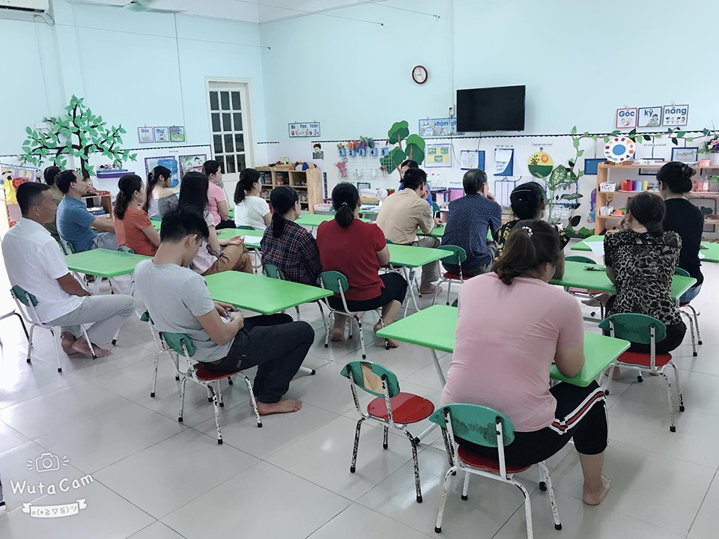
Hình ảnh họp phụ huynh: Minh chứng 1

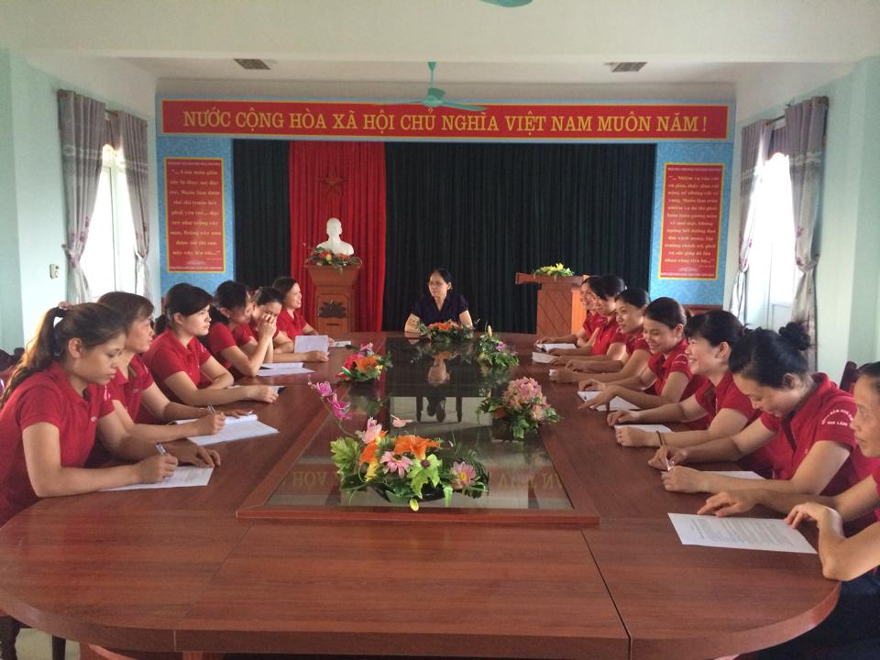

Cô sinh hoạt chuyên môn Minh chứng 2

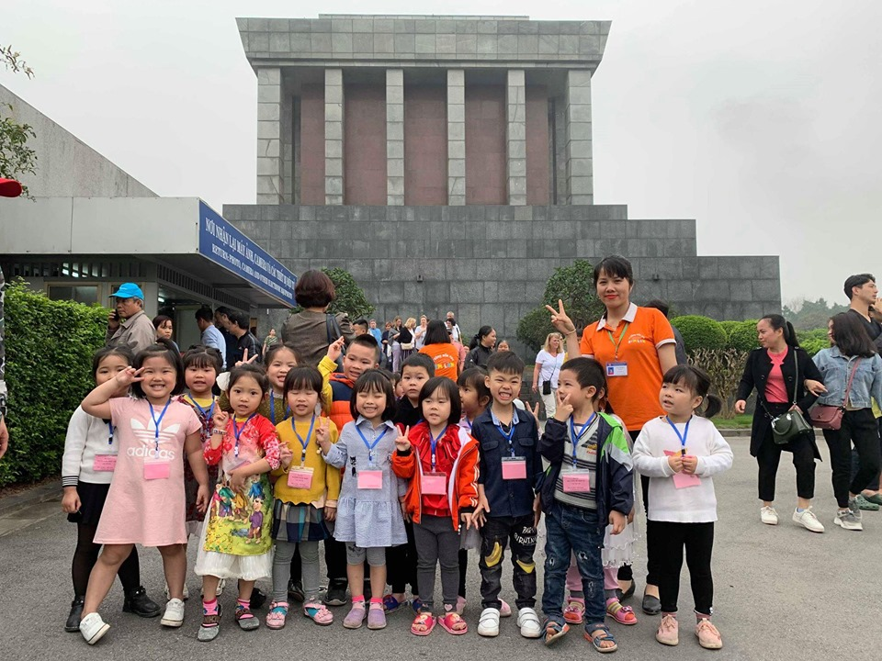

Hình ảnh các bé tự tin tham các hoạt động trong buổi học ngọai khóa ở Lăng Bác. Minh chứng 4

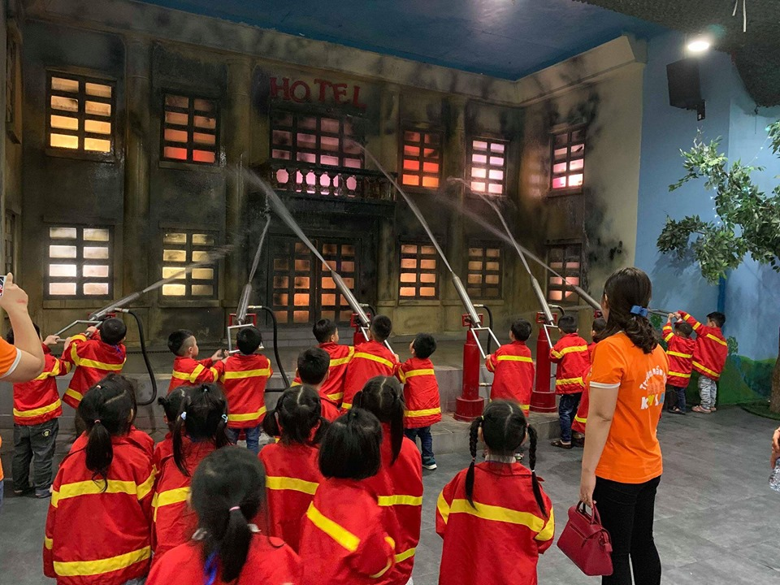

Hình ảnh các bé tự tin tham các hoạt động trong buổi học ngọai khóa ở Time city. Minh chứng 4

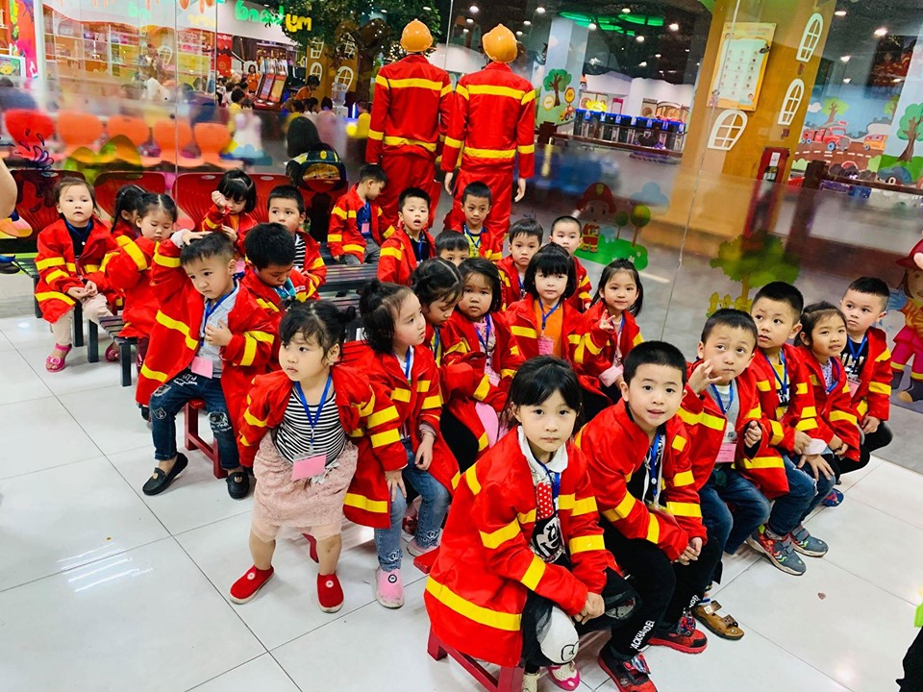

Hình ảnh các bé tự tin tham các hoạt động trong buổi học ngọai khóa ở Time city. Minh chứng 4

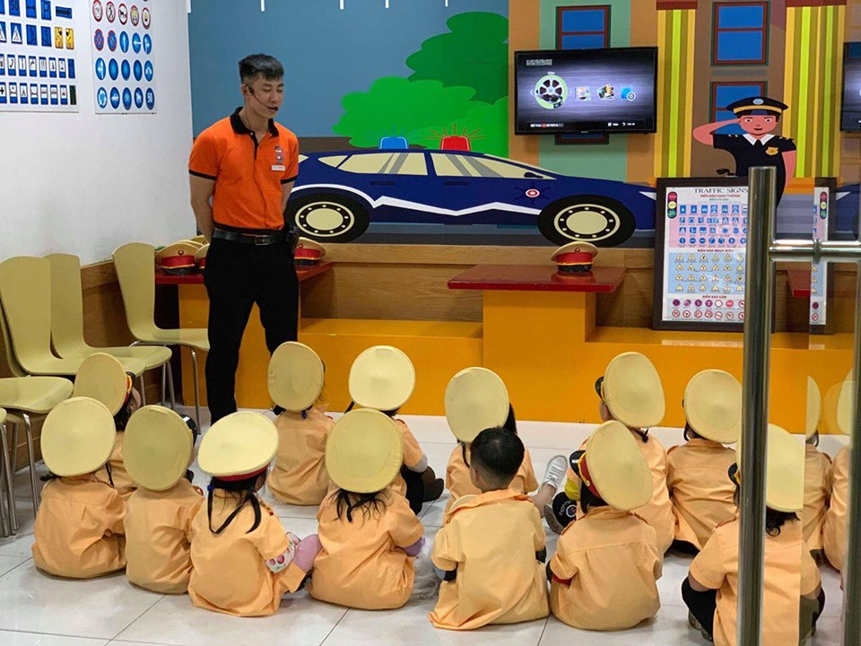

Hình ảnh các bé tự tin tham các hoạt động trong buổi học ngọai khóa. ở Time city, Minh chứng4

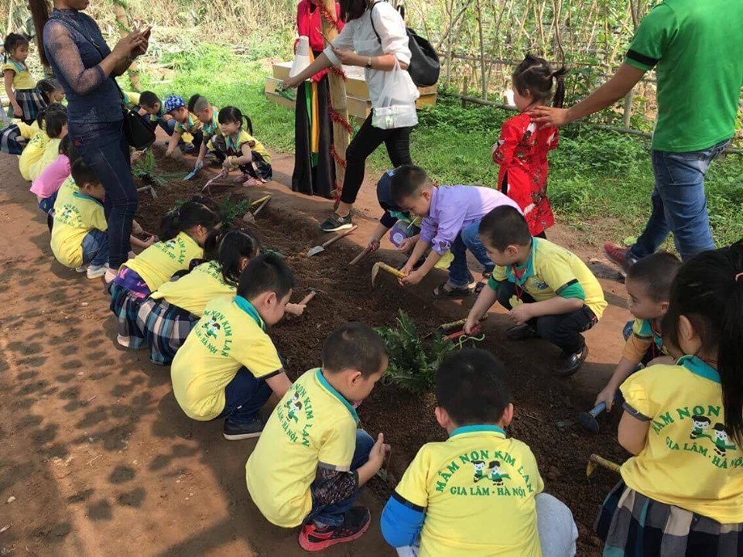

Hình ảnh các bé tự tin tham các hoạt động trong buổi học ngọai khóa
ở Erahouse. Minh chứng 4

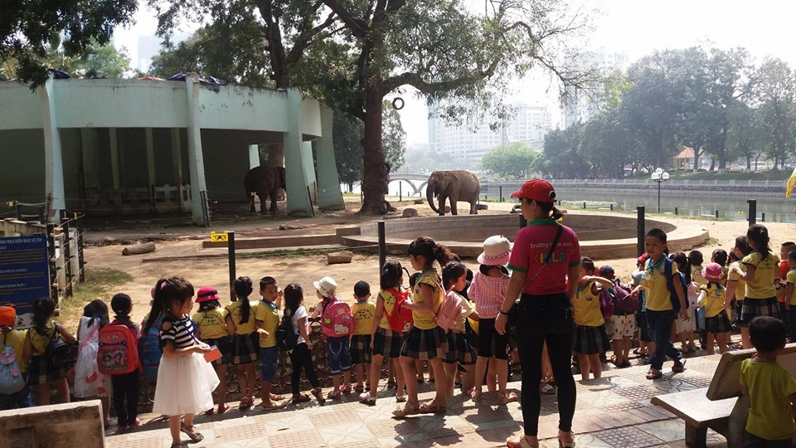

Hình ảnh các bé tự tin tham các hoạt động trong buổi học ngọai khóa
ở Vườn Bách Thú. Minh chứng 4
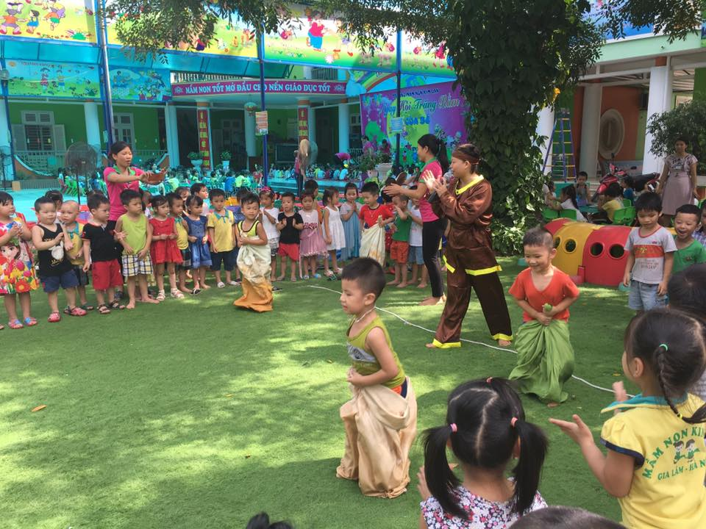

Hình ảnh các con học sinh các khối lớp tham gia văn nghệ và các trò chơi dân gian. Minh chứng 5

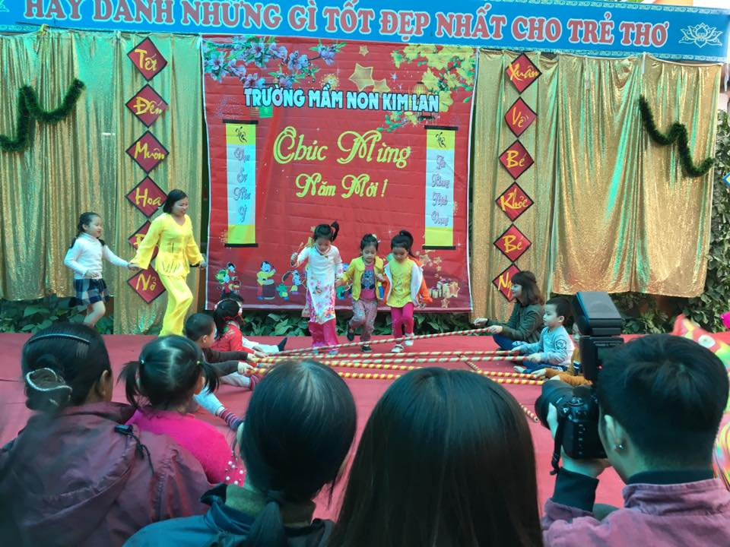
Hình ảnh các con học sinh các khối lớp tham gia văn nghệ và các trò chơi dân gian. Minh chứng 5

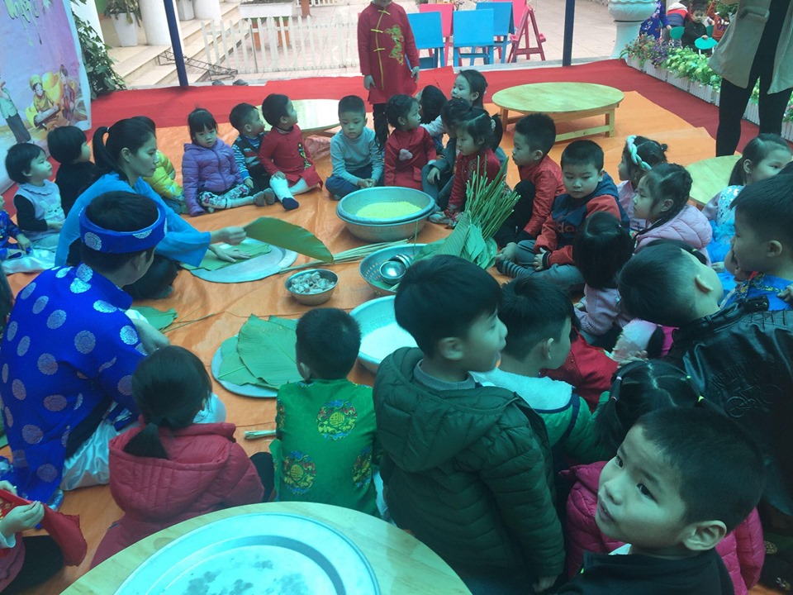

Hình ảnh phụ huynh học sinh cùng các con gói bánh trưng. Minh chứng 6

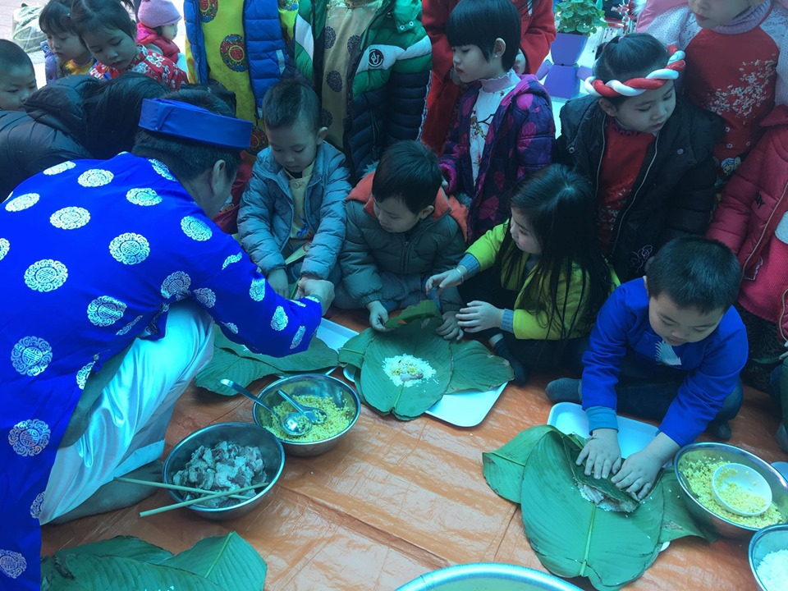

Hình ảnh phụ huynh học sinh cùng các con gói bánh trưng. Minh chứng 6

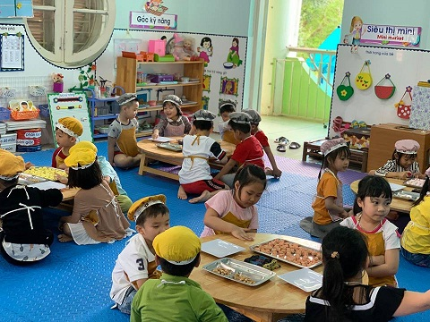

Hình ảnh trẻ nặn bánh trôi, Minh chứng 7

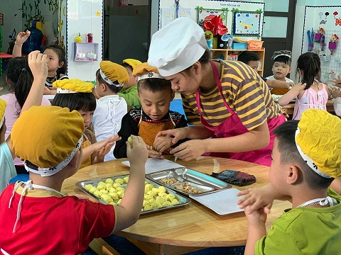

Hình ảnh trẻ nặn bánh trôi, Minh chứng 7

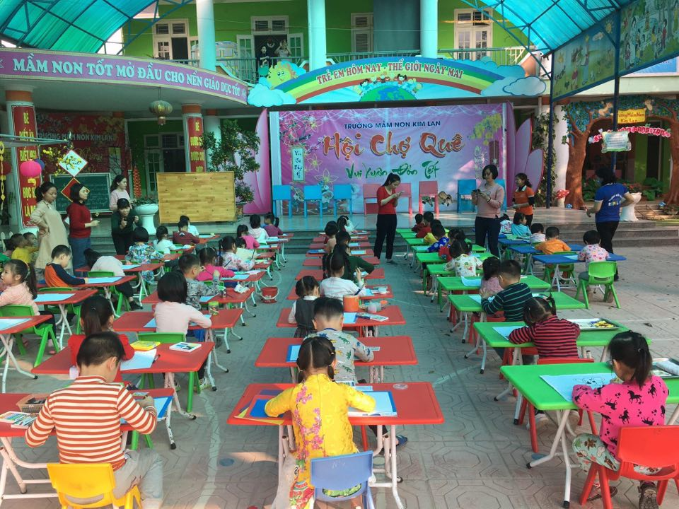
Hình ảnh trẻ tham gia vẽ tranh , Minh chứng 8

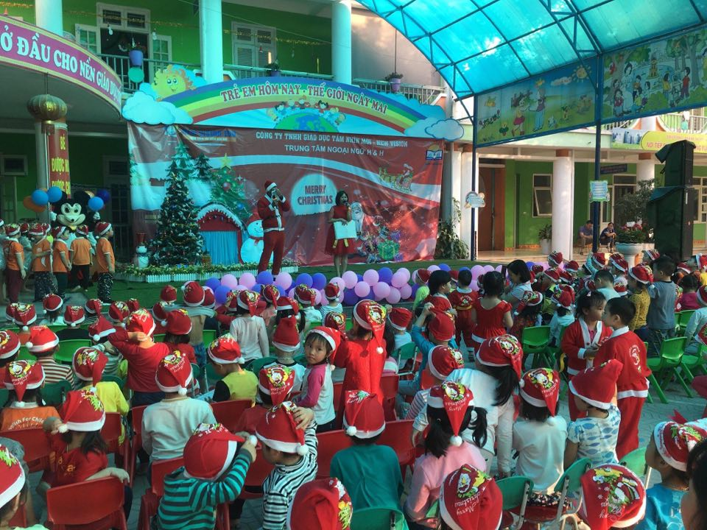

Hình ảnh trẻ cùng biểu diễn văn trong ngày Noel, Minh chứng 8
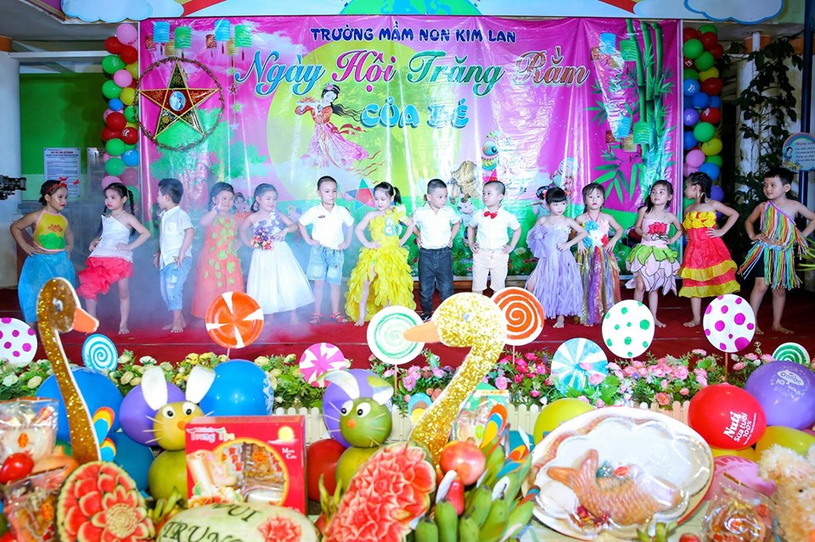

Hình ảnh trẻ cùng biểu diễn văn trong trung thu, Minh chứng 9

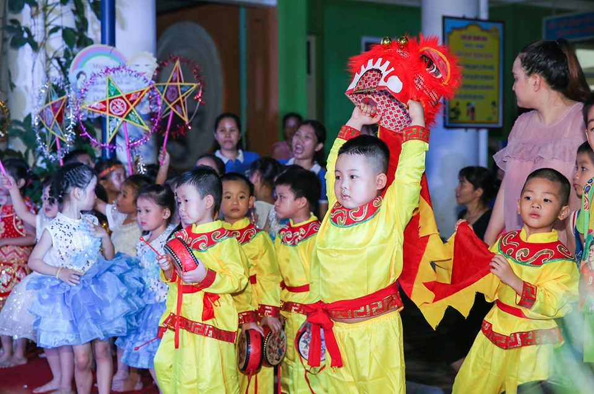

Hình ảnh trẻ cùng biểu diễn văn trong ngày Trung thu, Minh chứng 9
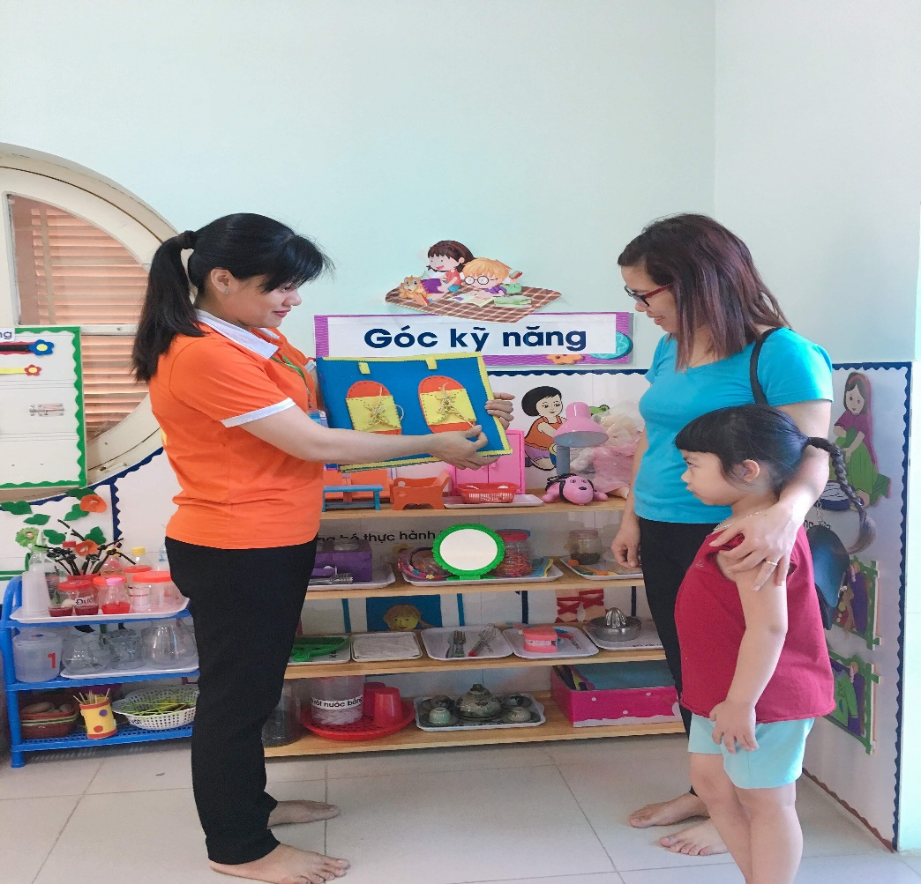

Hình ảnh giáo viên trao đổi với phụ huynh, Minh chứng 10

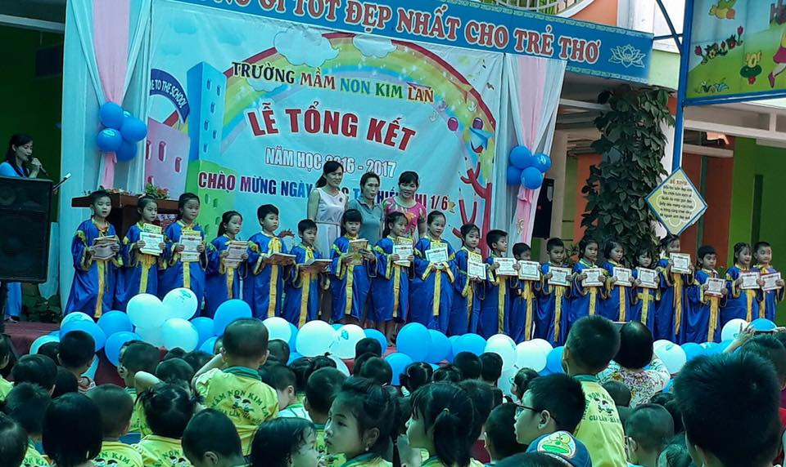

Hình ảnh Ban phụ huynh tặng quà cho các cháu khối lớn, Minh chứng 11

UBND HUYỆN GIA LÂM

TRƯỜNG MẦM NON KIM LAN uu

PHIẾU KHẢO SÁT GIÁO VIÊN TRƯỚC KHI TỔ CHỨC HOẠT ĐỘNG NGOẠI KHÓA CHO TRẺ TẠI TRƯỜNG MẦM NON

NĂM HỌC 2019-2020

Họ và tên giáo viên: .........................................

Thời gian công tác:...............................................
Nhằm góp phần nâng cao hiệu quả tổ chức hoạt động ngoại khóa tại trường mầm non nên tôi đã lựa chọn nghiên cứu” Một số biện pháp tổ chức hoạt động ngoại khóa cho trẻ đạt hiệu quả cao tại trườngmầm non” rất mong sự hỗ trợ của quý cô giáo nhằm giúp tôi hoàn thành tốt đề tài nghiên cứu này
Xin chân thành cảm ơn quý thầy cô!
Câu 1:Làm trong ngành giáo dục mầm non, cô đã từng tổ chức hoạt động ngoại khóa cho trẻ mầm non chưa? Quy mô như thế nào? (đánh dấu vào những phương án lựa chọn):
Đã từng |  | Chưa từng
Cấp trường | Lớp
Câu 2: Ý nghĩa của hoạt động ngoại khóa đối với trẻ mầm non(đánh dấu vào những phương án lựa chọn):
Giúp trẻ thêm mạnh dạn tự tin trước đám đông, giúp trẻ tập tính kỷ luật và tập trung chú ý
Giúp trẻ chủ động tham gia vào các hoạt động học tập, vui chơi theo quan điểm giáo dục lấy trẻ làm trung tâm.
Giáo dục đạo đức cho trẻ, phát huy bản sắc văn hóa dân tộc và tăng long yêu nước và tự hào dân tộc.
Giúp trẻ phát triển một cách toàn diện về các kỹ năng vận động và các tố chất thể lực.
Giúp trẻ phát triển nhận thức ở những khía cạnh sâu sắc , một số ngày hội ngày lễ của dân tộc.
Khác:………………………………………………………………………………………………………………………………
Câu 3: Mức độ quan tâm của phụ huynh đối với hoạt động ngoại khóa(đánh dấu vào những phương án lựa chọn):
Rất quan tâm:
Bình thường
Rất ít quan tâm

Câu 4: Nhà trường đã tổ chức hoạt động ngoại khóa nào mà nhiều trẻ thích thú ? (đánh dấu vào những phương án lựa chọn):
Biểu diễn văn nghệ khai giảng
Tổ chức đêm hội trăng rằm
Tổ chức văn nghệ chào mừng 20/11
Tổ chức lễ Hallowen
Tổ chức Noell
Tổ chức hội chợ quê
Tổ chức trang trại Erahouse, Khu sinh thái Cánh Buồm xanh; thăm Lăng Bác và Time city
Thăm làng gốm cổ Kim Lan, Bát tràng
Thăm quan trường Tiểu học.
Câu 5. Theo Cô, đâu là hạn chế khi tổ chức hoạt động ngoại khóa cho trẻ (đánh dấu vào những phương án lựa chọn):
Sáng tạo trong việc tổ chức hoạt động ngoại khóa phù hợp với chủ đề. sự kiện
Giáo viên còn hạn chế trong việc tổ chức hoạt động ngoại khóa
Giáo viên chưa thực sự quan tâm đến nhu cầu và hướng thú tham gia hoạt động ngoại khóa của trẻ
Giáo viên chưa quan tâm tạo cơ hội cho trẻ được tham gia hoạt động ngoại khóa
Câu 6. Việc tổ chức hoạt động ngoại khóa mà các Cô tổ chức cho trẻ ở trường mầm non được thực hiện như thế nào? (đánh dấu vào những phương án lựa chọn):
Theo quy trình có sẵn của Bộ Giáo dục và Đào tạo (trong quyển “Hướng dẫn thực hiện chương trình GDMN”
Quy trình tổ chức hoạt động ngoại khóa khác nhau, tùy thuộc vào chủ điểm, nội dung hoạt động chính của ngày hôm đó
Đổi mới hình thức tổ chức hoạt động ngoại khóa của trẻ theo quan điểm giáo dục lấy trẻ làm.
Không có quy trình cụ thể
Câu 7:Khi tổ chức hoạt động ngoại khóa cho trẻ các cô ưu tiên vấn đề gì cho trẻ? (đánh dấu vào những phương án lựa chọn):
Đổi mới hình thức tổ chức hoạt động ngoại khóa của trẻ theo quan điểm giáo dục lấy trẻ làm trung tâm.
Sáng tạo trong việc tổ chức hoạt động ngoại khóa phù hợp với chủ đề. sự kiện
Tổ chức, hướng dẫn trẻ khai thác tham gia hoạt động ngoại khóa một cách hiệu quả
Tổ chức hoạt động ngoại khóa tạo cơ hội cho trẻ được bộc lộ hết khả năng của riêng mình.
Khác:……………………………………………………………………………………………………………………………….

Tôi xin chân thành cảm ơn!

UBND HUYỆN GIA LÂM

TRƯỜNG MẦM NON KIM LAN uu

PHIẾU KHẢO SÁT GIÁO VIÊN SAU KHI TỔ CHỨC HOẠT ĐỘNG NGOẠI KHÓA CHO TRẺ TẠI TRƯỜNG MẦM NON

NĂM HỌC 2019-2020

Họ và tên giáo viên: .........................................

Thời gian công tác:...............................................
Nhằm góp phần nâng cao hiệu quả tổ chức hoạt động ngoại khóa tại trường mầm non nên tôi đã lựa chọn nghiên cứu” Một số biện pháp tổ chức hoạt động ngoại khóa cho trẻ đạt hiệu quả cao tại trườngmầm non” rất mong sự hỗ trợ của quý cô giáo nhằm giúp tôi hoàn thành tốt đề tài nghiên cứu này
Xin chân thành cảm ơn quý thầy cô!
Câu 1:Sau khi nhà trường thực hiện các biện pháp để tổ chức tốt hoạt động ngoại khóa đồng chí tấy HĐNK như thế nào? (đánh dấu vào những phương án lựa chọn):
Đơn giản
Rất khó
Câu 2: Sau khi thực hiện các biện pháp tổ chức ngoại khóa đồng chí thấy các hoạt động ngoại khóa đã giúp trẻ những gì? (đánh dấu vào những phương án lựa chọn):
Giúp trẻ thêm mạnh dạn tự tin trước đám đông, giúp trẻ tập tính kỷ luật và tập trung chú ý
Giúp trẻ chủ động tham gia vào các hoạt động học tập, vui chơi theo quan điểm giáo dục lấy trẻ làm trung tâm.
Giáo dục đạo đức cho trẻ, phát huy bản sắc văn hóa dân tộc và tăng long yêu nước và tự hào dân tộc.
Giúp trẻ phát triển một cách toàn diện về các kỹ năng vận động và các tố chất thể lực.
Giúp trẻ phát triển nhận thức ở những khía cạnh sâu sắc , một số ngày hội ngày lễ của dân tộc.
Khác:………………………………………………………………………………………………………………………………
Câu 3: Sau khi nhà trường tổ chức các hoạt động ngoại khóa các cô thấy mức độ quan tâm của phụ huynh đối với hoạt động ngoại khóa của trường như thế nào? (đánh dấu vào những phương án lựa chọn):
Rất quan tâm:
Bình thường
Rất ít quan tâm
Câu 4: Nhà trường đã tổ chức hoạt động ngoại khóa nàotrong năm học mà nhiều trẻ thích thú ? (đánh dấu vào những phương án lựa chọn):
Biểu diễn văn nghệ khai giảng
Tổ chức đêm hội trăng rằm
Tổ chức văn nghệ chào mừng 20/11
Tổ chức lễ Hallowen
Tổ chức Noell
Tổ chức hội chợ quê
Tổ chức trang trại Erahouse, Khu sinh thái Cánh Buồm xanh; thăm Lăng Bác và Time city
Thăm làng gốm cổ Kim Lan, Bát tràng
Thăm quan trường Tiểu học.
Câu 5. Sau khi được tập huấn, bồi dưỡng về hình thức tổ chức hoạt động ngoại khóa đồng chí còn thấy gặp những tồn tại này không ? (đánh dấu vào những phương án lựa chọn):
Sáng tạo trong việc tổ chức hoạt động ngoại khóa phù hợp với chủ đề. sự kiện
Giáo viên còn hạn chế trong việc tổ chức hoạt động ngoại khóa
Giáo viên chưa thực sự quan tâm đến nhu cầu và hướng thú tham gia hoạt động ngoại khóa của trẻ
Giáo viên chưa quan tâm tạo cơ hội cho trẻ được tham gia hoạt động ngoại khóa
Câu 6. Việc tổ chức hoạt động ngoại khóa mà các Cô tổ chức cho trẻ ở trường mầm non được trong năm học 209- 2020 được thực hiện như thế nào? (đánh dấu vào những phương án lựa chọn):
Theo quy trình có sẵn của Bộ Giáo dục và Đào tạo (trong quyển “Hướng dẫn thực hiện chương trình GDMN”
Quy trình tổ chức hoạt động ngoại khóa khác nhau, tùy thuộc vào chủ điểm, nội dung hoạt động chính của ngày hôm đó
Đổi mới hình thức tổ chức hoạt động ngoại khóa của trẻ theo quan điểm giáo dục lấy trẻ làm.
Không có quy trình cụ thể
Câu 7:Khi tổ chức hoạt động ngoại khóa cho trẻ các cô ưu tiên vấn đề gì cho trẻ? (đánh dấu vào những phương án lựa chọn):
Đổi mới hình thức tổ chức hoạt động ngoại khóa của trẻ theo quan điểm giáo dục lấy trẻ làm trung tâm.
Sáng tạo trong việc tổ chức hoạt động ngoại khóa phù hợp với chủ đề. sự kiện
Tổ chức, hướng dẫn trẻ khai thác tham gia hoạt động ngoại khóa một cách hiệu quả
Tổ chức hoạt động ngoại khóa tạo cơ hội cho trẻ được bộc lộ hết khả năng của riêng mình.
Khác:……………………………………………………………………………………………………………………………….
Tôi xin chân thành cảm ơn!

